Combinaciones

Agustín Alejandro Mota Hinojosa

12/02/2021



# Diagramas de flujo

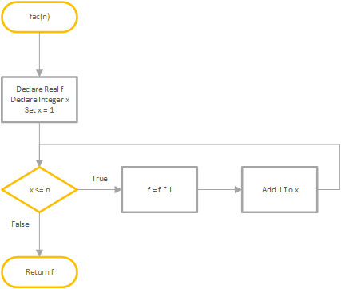

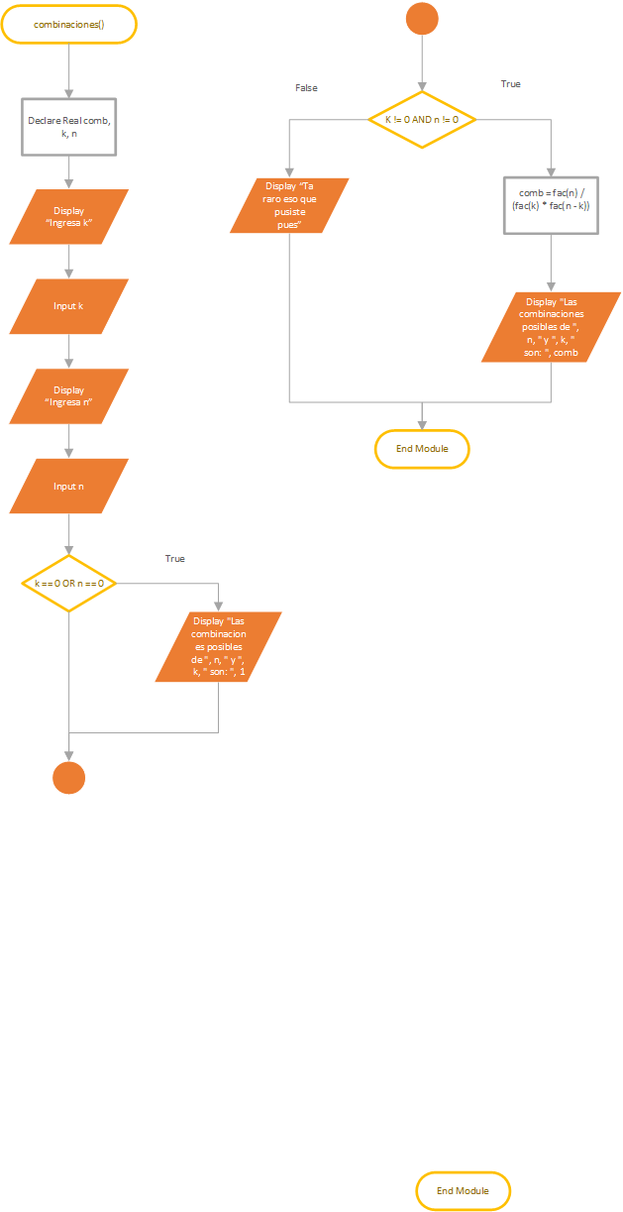

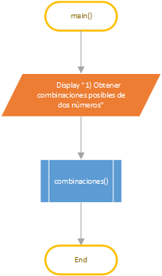

# Pseudocódigo

Module main()  
 Display "1) Obtener combinaciones posibles de dos números"  
  
 Call combinaciones()  
End Module  
  
Function Real factorial(Real n)  
 Declare Real factorial  
 Set factorial = 1  
 For i = 1 To n Step 1  
 factorial = factorial * i  
 End For  
 Return factorial  
End Function  
  
Module combinaciones()  
 Declare Real k, n, combinacion  
  
 /* Aquí creo que debería colocar un ciclo según las instrucciones:  
 "Utilizando funciones, módulos, estructuras de decisión   
 y estructuras de repetición.";  
 Pero en ninguna parte de las instrucciones dice que es   
 necesario u obligatorio añadir uno así que no lo haré por   
 motivos misteriosos. */  
  
 Display "k:"  
 Input k  
 Display "n:"  
 Input n  
 If k == 0 OR n == 0 Then  
 Display "Las combinacioninaciones posibles son: 1"  
 Else If k != 0 AND n != 0 Then  
 If n >= k  
 combinacion = factorial(n) / (factorial(k) * factorial(n - k))  
 Display "Las combinacioninaciones posibles son:", combinacion  
 End If  
 Else  
 Display "No se que andas metiendo en el programa pero está bien loco."  
 End If  
End Module